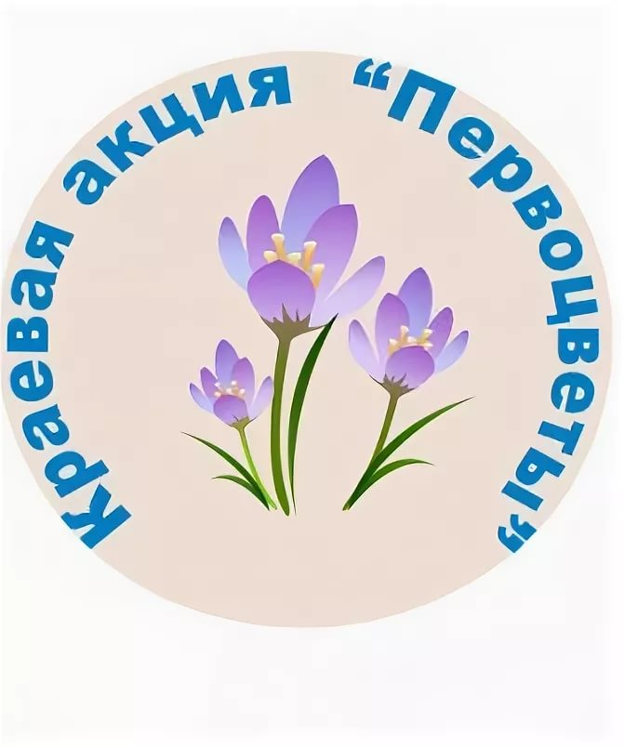
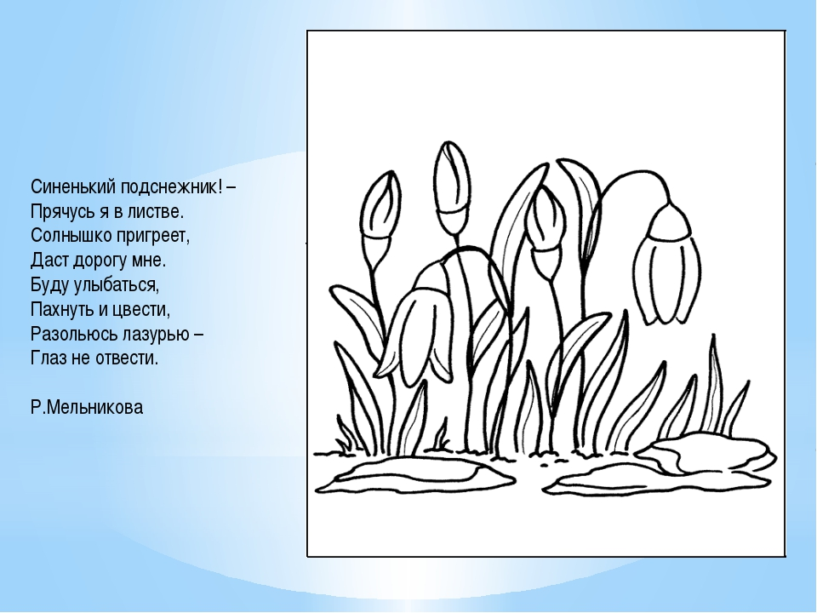
Берегите первоцветы!

Природа красива во всех своих проявлениях, красота ее очень хрупка! Мы призываем вас не рвать первоцветы, большинство видов занесено в Красную Книгу! Не покупать букеты у торговцев – вдруг таким образом вы поддержите браконьера? Цветами лучше наслаждаться в дикой природе или на клумбе.
Павловская станция юных натуралистов.

